PENGADILAN TINGGI AGAMA PADANG
Jl. By Pass KM 24 Anak Air, Telp. (0751) 7054806, Fax. (0751) 40537
Homepage : www.pta-padang.go.id, e-mail : admin@pta-padang.go.id

PADANG - 25171

S U R A T T U G A S
Nomor : W3-A/ /HM.01.1/11/2021

Menimbang : bahwa dalam rangka pelaksanaan proses Pengangkatan Anak perlu adanya sidang dari Tim Pertimbangan Izin Pengangkatan Anak (TIM PIPA) Provinsi Sumatera Barat yang diikuti oleh Perwakilan dari Pengadilan Tinggi Agama Padang;

Dasar : Surat Kepala Dinas Sosial Provinsi Sumatera Barat Nomor 463/1704/RSA-LU/RS/2021 tanggal 5 November 2021 hal Undangan Tim PIPA;

MEMBERI TUGAS

Kepada : 1. Nama : Drs. H. Sulem Ahmad, S.H., M.A.
NIP : 195607291986031002
Pangkat/Gol. Ru. : Pembina Utama (IV/e)
Jabatan : Hakim Tinggi
Unit Kerja : Pengadilan Tinggi Agama Padang

2. Nama : Fadhil Wahyudy, S.I.Kom.
NIP : -
Pangkat/Gol. Ru. : -
Jabatan : PPNPN
Unit Kerja : Pengadilan Tinggi Agama Padang

Untuk : Mengikuti kegiatan pelaksanaan proses Pengangkatan Anak oleh Tim Pertimbangan Izin Pengangkatan Anak (TIM PIPA) Provinsi Sumatera Barat pada tanggal 10 November 2021 di The Axana Hotel Padang.
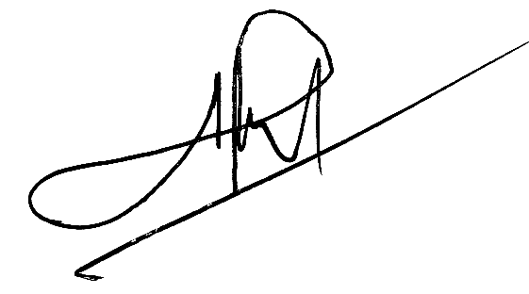
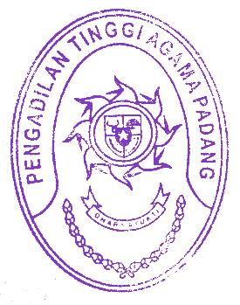

09 November 2021
Wakil Ketua,

Abd. Hakim

Tembusan:
Ketua Pengadilan Tinggi Agama Padang (sebagai laporan).

